-Сценарий литературно-музыкальной композиции, посвящённый
65 летию Победы над фашистской Германией для учащихся начальной школы
«Победа в сердце каждого живёт»

предлагает
Никитина Раиса Семёновна-учитель высшей категории
МОУ «СОШ№18» г Кемерово

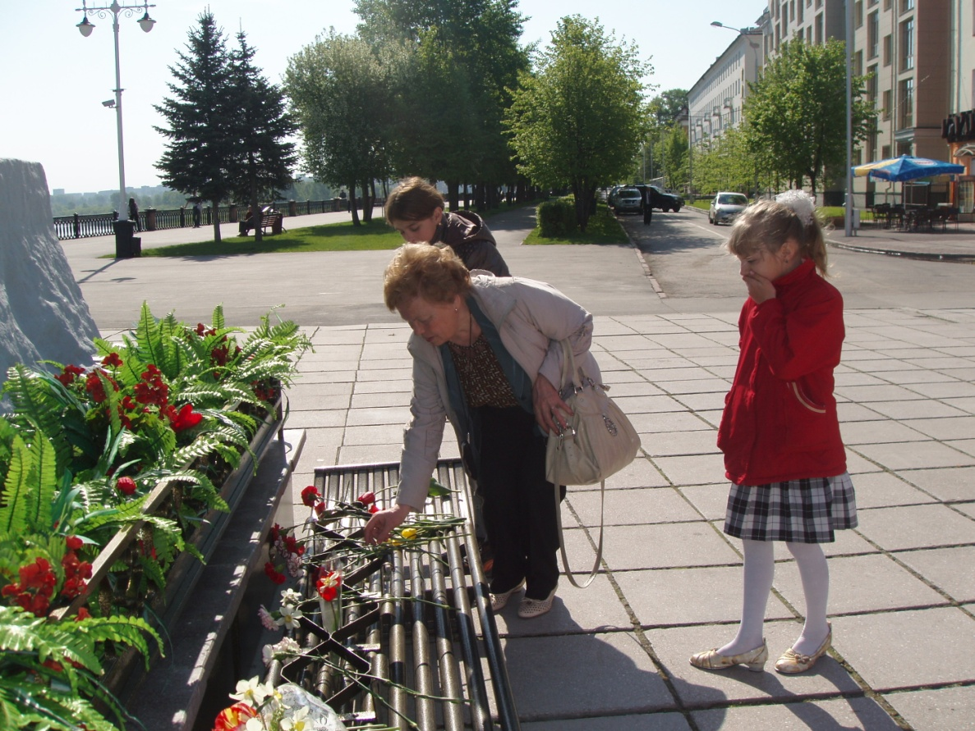

Подготовка:
На праздник приглашаются: ветеран Великой Отечественной войны, труженик тыла, бывший узник концлагеря, в мероприятии принимают участие учащиеся 1,5,9 классов.
Цель: 1.Патриотическое воспитание
2.Воспитание уважения к защитникам Отечества, к истории и судьбам своей страны через связь поколений.
- Аудиозаписи песен:
--«День Победы»(Сл.В.Харитонова, муз.Д. Тухманова)
-«»Июнь,22»
-«»Он не вернулся из боя» В. Высоцкого
-«Хотят ли русские войны»(муз.Э.Колмановского, сл..Е.Евтушенко)
«Священная война» (муз.А.Александрова, сл. В.Лебедева-Кумача)
«Бухенвальдский набат» (муз.В.Мурадели,сл. А.Соболева) 2.Фонограмма песен «Катюша» и « Коробушка»
3. Слайды о Великой Отечественной войне.
Место проведения: Школьный музей
Действующие лица: Ведущие-учащиеся 9 класса
Чтецы- учащиеся 5 класса
Выступающие – учащиеся 1 и 9 класса
Сопровождение слайдов-руководитель музея.

Звучит аудиозапись песни «День Победы» «(муз.Л. Тухманова, сл.В.Харитонова) в сопровождении слайдов о Великой Отечественной войне.

1 Ведущий: 9 Мая народы России, все люди Земли склоняют головы в память о павших и в благодарность участникам Великой Отечественной войны, которые своей жизнью и тяжким ратным трудом обеспечили Великую Победу над немецко-фашистскими захватчиками.

1чтец: Вечная слава героям! Вечная слава! Вечная слава! Вечная слава героям! Слава героям, слава!

2чтец: Слава двадцати семи миллионам павших, не вернувшимся с кровавых полей войны.

3чтец: Слава ветеранам Великой Отечественной войны, выстоявшим, победившим, подарившим миру жизнь и счастье.

4. Чтец:Шаг за шагом вспоминаем ,
День за днём,
Взрыв за взрывом, смерть
за смертью, боль за болью,
Год за годом, опалённые огнём,
Год за годом, истекающие кровью.

5чтец: Прошу всех встать!
Страна велит нам почести воздать
Погибшим на полях войны

(Минута молчания)

(на фоне музыки «Июнь,22» чтение ведущего)

2.Ведущий: Беда на нашу страну обрушилась 22 июня 1941года. Полчища вооружённых до зубов иноземцев перешли границу государства, принялись уничтожать людей и превращать наши земли в пустыню. Началась невиданная по масштабам истребления всего живого война.

(Звучит аудиозапись песни «Священная война» муз. А.Александрова, сл. В. Лебедева-Кумача)

6 чтец: И всё, что для нас было близко и свято,
Что нас поднимало раздольной волной,
Всё было раздавлено, скомкано, смято
Внезапно нахлынувшей горем

Все чтецы: Войной

Слово предоставляется нашему гостю, ветерану Великой Отечественной войны (Представляет)

1кл. За святое и правое дело
Встал советский народ- исполин

1кл. Самолёт направляет Гастелло
На колонну фашистских машин

1кл. Кошевой краснодонцев зовёт

1кл.А матросов с гранатой на взводе
К амбразуре фашистской ползёт

1.Ведущий: Дети и война- нет более ужасного сближения противоположных вешей на свете.

1кл. Не щадя себя в огне войны,
Не жалея сил во имя Родины,
Дети героической страны
Были настоящими героями!

( импровизирование песни «Располным-полна моя Коробушка»
(хореографическая группа 1классников изображает то, о чём поётся в песне)

1Располным-полна коробушка,
Есть гранаты и бензин.
Молодецкая головушка,
Партизан ползёт один.

2.Всё знакомо парню нашему,
Каждой тропки поворот
Для врага- болота страшные,
Партизаны- прямо вброд!

3.Заволнуйся, рожь, высокая,
Лучше молодца укрой!
Ждёт фашистов смерть жестокая
На пути ночной порой

4.Вот и пала ночка тёмная,
Танки с грохотом идут.
Поднялась рука проворная
Ну, разбойники, капут!

5.Паренёк подполз к дороженьке,
Разложил подарок свой.
Разлетятся вражьи ноженьки
Не найдут пути домой!

2.Ведущий: Подвиг солдата на войне -это каждодневный и тяжкий ратный труд, и бой, и переход на новые позиции, и ночлег в окопе или прямо на земле. А нередко и смерть….

Ученик 9 класса исполняет песню В. Высоцкого «Он не вернулся из боя»

(Слово предоставляется руководителю музея, которая рассказывает о вкладе родного посёлка в Победу над врагом)

1.Ведущий: Из поля боя раненых воинов на своих хрупких плечах выносили бесстрашные медсёстра.

Им посвящается песня «Катюша» в исполнении девочек 1 класса.

1.Весь блиндаж снарядами разрушен,
Вдоль реки метелица свинца,
Но выходит на берег Катюша
Слыша зов советского бойца
2..Вот летит она стрелой, как птица,
Вот ползёт по краешку леска.
Наша Катя пули не боится,
Не боится вражьего штыка.

3.Катя слово раненому скажет
Так, что в сердце песня запоёт.
Катя раны крепко перевяжет
На руках из боя унесёт

4.Ой, ты, Катя, девушка родная,
Сто бойцов спасла ты от огня,
Может, завтра, раненых спасая
Из огня ты вынесешь меня

5.Ты достойна звания героя,
Ты в сраженьях, Родине верна,
И тебя любимою сестрою
Называет вся моя страна:

2.Ведущий: Каждому фашистскому солдату была вручена памятка с такой установкой: «У тебя нет сердца и нервов, на войне они не нужны. Уничтожь в себе жалость и сострадание- убивай всякого русского, советского, не останавливайся, если перед тобой старик или женщина, девочка или мальчик, -убивай, уничтожай!»

1.Чтец: Я родом не из детства- из войны.
И потому, наверное , дороже.
Чем ты, ценю я радость тишины
И каждый новый день, что мною прожит.
Я родом не из детства- из войны,
Прости меня- в том нет моей вины

Слово предоставляется бывшему узнику концлагеря. (Представляют)

2.Чтец: Разве для смерти
Рождаются дети,
Родина?
Разве хотела ты
Нашей смерти,
Родина?
1.Ведущий: До сих пор страшит слово «война» людей, которые
Пережили первую половину сороковых годов двадцатого столетия.
И тех, кто был в окопах, и тех, кто трудился в тылу.
Смерть, голод, страх, болезни, жестокость - всё обрушилось
На людей одновременно

Слово предоставляется труженику тыла. (Представляют)

3.Чтец: Война-жесточе нету слова,
Война-печальней нету слова,
Война-святее нету слова,
В тоске и славе этих лет,
И на устах у нас иного
Ещё не может быть и нет!

4.Чтец: Победа- сладка, говорят.
Ты о ней спроси у солдат
Гулкий пламень, глаза бессонные,
На губах кровяной прокус…..
Пот и слёзы, и кровь- солёные.
У победы солёный вкус.

5.Чтец: Чем им обязан- знаю я,
И пусть не только стих,
Достойна будет жизнь моя
Солдатской смерти их.

( Мальчики и девочки 1 класса дарят всем гостям танец « Яблочко»

6 чтец: Мы не просто вспоминаем день войны,
Не для слёз и мемуаров
Вспоминаем.
Люди мира вспоминать о нём
. должны
Мы об этом всей Земле
Напоминаем
1чтец: Славя вас, ветераны, люди песни поют,
И гремит в вашу честь наш
Победный салют!!!
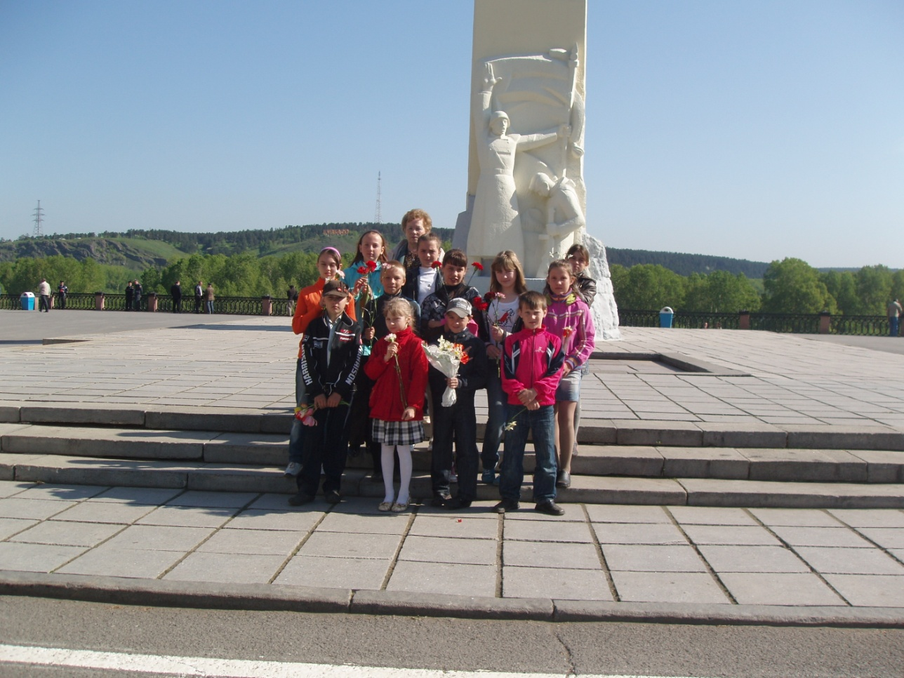

2чтец:Вечная слава героям, павшим за нашу Родину!
Всех, за Отчизну жизнь отдавших,
Всех, не вернувшихся домой,
Всех, воевавших и страдавших,
Минутой обниму одной.
Пусть всё замрёт в минуту эту,
Пусть даже время промолчит,
Мы помним вас, отцы, деды, прадеды,
Россия, Родина вас чтит!

